**Информационное сообщение об обстоятельствах и причинах**

**несчастного случая на производстве**

**Дата несчастного случая**: 20.08.2024.

# **Вид экономической деятельности**: Транспортировка и хранение.

**Профессия пострадавшего**: Водитель автомобиля.

**Возраст пострадавшего:** 48 лет.

**Место происшествия:** Ханты-Мансийский автономный округ - Югра, Нефтеюганский район,

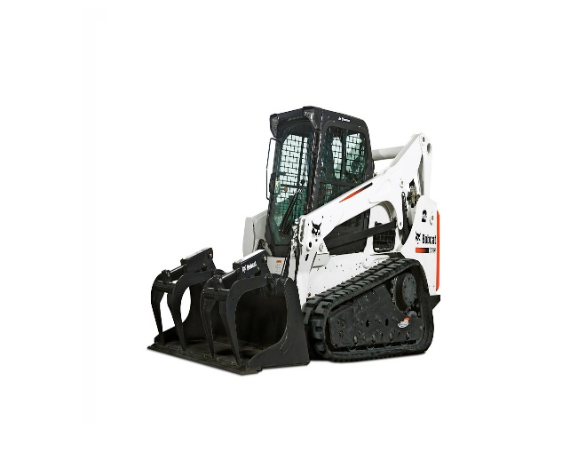автодорога Тюмень-Нефтеюганск.

**Оборудование, использование которого привело к несчастному случаю:** Погрузчик Bobcat T770.

**Краткое описание происшествия:** Основные работы на объекте были завершены, и водители автомобиля Ф. и Т. помогали машинисту асфальтоукладичка П. демонтировать пульты управления с асфальтоукладичка Titan 326. Водитель автомобиля Ф. стоял на земле возле асфальтоукладичка спиной к погрузчику Bobcat T770.

Водитель погрузчика Bobcat T770 Ш. производил планирование (выравнивание) оставшегося асфальтобетона. Не убедившись в отсутствии по ходу движения других работников, без предупредительного сигнала, двигаясь задним ходом, он совершил наезд на стоявшего позади транспортного средства водителя автомобиля Ф., которого прижало между погрузчиком и асфальтоукладчиком. Услышав крик, водитель погрузчика Ш. подал вперед и остановился.

**Последствия:** Травма правой ноги. Категория несчастного случая: тяжелый.

**Вид (тип) несчастного случая:** Транспортные происшествия на наземном транспорте при пешеходном передвижении во время работы.

**Причины несчастного случая:**

**Основная причина:** Нарушение требований безопасности при эксплуатации транспортных средств, выразившееся в выполнении маневра при движении задним ходом без подачи предупредительного звукового сигнала, а также движение задним ходом с не отрегулированными (сбитыми) зеркалами заднего вида.

**Сопутствующая причина:** Неудовлетворительная организация производства работ в организации, в том числе: необеспечение контроля со стороны руководителей и специалистов за ходом выполнения работы, соблюдением трудовой дисциплины, требований за ходом работы, соблюдением трудовой дисциплины, требований охраны труда.